ИНФОРМАЦИЯ ДЛЯ СОЗДАНИЯ САЙТОВ, БЛОГОВ,
РАБОТА С ЭЛЕКТРОННОЙ ЗАПИСНОЙ КНИЖКОЙ в OneNote
Бесплатные площадки и примеры для создания блогов
http://www.ptu84.gomel.by/page-30.html
http://natalalicey.blogspot.com
http://liceygeologii.blogspot.com.by
http://olgapin.blogspot.com.by
Blogger.com как создать блог - пошаговая инструкция
- Сперва нужно создать аккаунт в Google.
Если он у Вас уже есть, тогда переходим ко второму шагу.
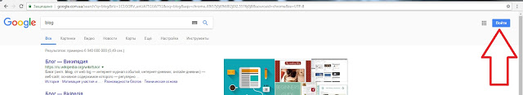
2. Заходим на сайт Blogger. На сайте кликаем по кнопке "Создать блог".
3. Система запросит пароль, чтобы убедиться, что аккаунт действительно ваш. Введите пароль от своего аккаунта Google и нажмите кнопку "Далее".

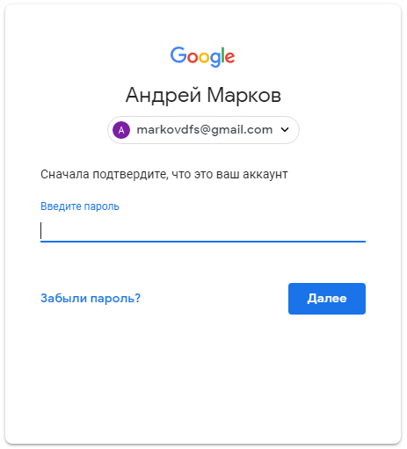
Перед вами появится окно с заголовком Защитите свой аккаунт. Пропускаем этот шаг кликая по кнопке Готово.
4. В новом окне выбираем Профиль Blogger.
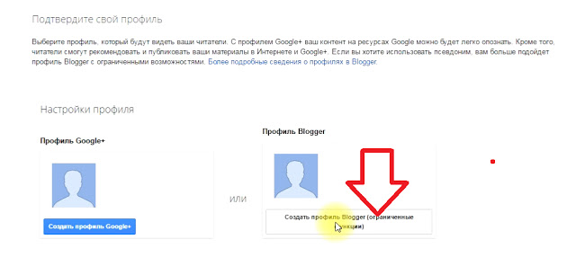
5. Вводите свой ник, жмете кнопку: "Перейти в Blogger".
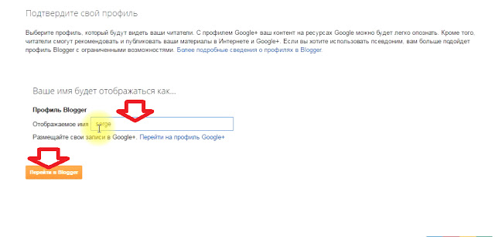
6. Кликаем по кнопке "Создать Блог". Желтое окошко можно закрыть.

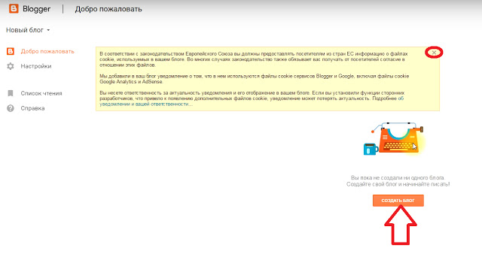
7. Дальше браузер отобразит окно с первыми настройками блога. В этом окне Вам нужно:
В строке Заголовок ввести название блога в соответствии с его тематикой.
- В строке Адрес вводите название домена (только на латыни).
- Область Тема, выбираете один из представленных шаблонов (позже его можно будет сменить).
- Завершающий этап кликаем по кнопке "Создать Блог".
Поздравляю вы обзавелись собственным блогом. Чтобы посмотреть его нажимаете по ссылке "Просмотреть блог". Еще один очень важный момент. Вам в обязательном порядке нужно включить HTTPS соединение. Сделать это можно в два клика.
Multiurok – образовательная площадка, на которой каждый педагог может бесплатно сделать собственный сайт, делится опытом, общаться и следить за интересными публикациями своих коллег. Это современная социальная сеть работников образования, в которой на данный момент зарегистрировано более 80000 учителей и опубликовано 150000 работ. На сайте организован удобный поиск, что позволяет оперативно находить знакомых коллег или нужные для работы материалы.

!!!!Дополнительную информацию для ведения и редактирования вашего блога вы можете просмотреть по ссылочке:

https://support.google.com/blogger/answer/1623800?hl=ru
https://www.youtube.com/watch?reload=9&v=m2Cq8Gsxukc

Примеры ведения блогов среди преподавателей

https://www.ptu84.gomel.by/page-30.html

Существуют школы блогеров, где обсуждается иноформация о продвижении блога. На сегодняшний день актуальны вопросы:

Как написать текст-бомбу;

Как научится писать тексты в блог;

Какие рубрики выбрать для блога на сайте.

Как написать текст-бомбу?
НЕ ДАВАЙТЕ ВАШИМ ЧИТАТЕЛЯМ ДУМАТЬ. Чем меньше вы думаете пока читаете, тем больше вам нравится текст. Что для этого нужно? 1.Прописывайте цифры(не 1 и 2, а один и два), 2.никаких сокращений (даже тд и тп сбивают человека с текста, что уж говорить о норм, пож и, упаси господи, спс), 3.еще лучше прописывать единицы измерения (вроде километра или метра вместо км и м). 4. Если пишите что-то на английском, то пишите перевод, хотя бы внизу, но пишите, не у всех такой же уровень знания языка, как у вас.
2. ВСЕГДА ПИШИТЕ ЗАГОЛОВКИ. Я сама за собой заметила, что чаще читаю тексты, где есть интригующий заголовок, но при этом сама я такого правила редко придерживаюсь.
3. ДАВАЙТЕ ЛУЧШЕЕ, А ПОТОМ СКАТЫВАЙТЕСЬ. В маркетинге есть правило «самое лучшее давай бесплатно или дешево», в текстах все работает почти также. Самое интересное давай в самом начале, а что-то занудное в конце (лучше всего применяется в подборках). Так я и сделала в этом посте, по логике ведь было бы лучше первым пунктом написать про заголовки, но такое мы все видели соооотни раз, а вот пункт про то, что нужно не дать читателю думать намного интересней.
4. НИКАКИХ ДВОЕК И ЧЕТВЁРОК. Дурацкое правило, но я решила его добавить. Людьми лучше воспринимаются нечетные цифры. То есть, если у вас «10 фактов о самолетах», то добавьте плюс один или просто напишите «11 фактов о самолетах», бьюсь об заклад, считать никто не будет.
5. ЗАБЕЙТЕ НА ТЕХНОЛОГИИ, А ИМЕННО — НА СМАРТФОНЫ. Если есть возможность, то пишите на ноутбуке, а не телефоне, потому что так выпишете медленней и больше задумываетесь. Да, можете быть, как все эти странные люди в старбаксе, которые сидят по несколько часов над компьютером и страдают фигней.
6. ДОЛОЙ БЛЭР УОЛДОРФ. Этот пункт я никогда не соблюдаю и плевать я хотела, если меня понимают только два человека. Не пишите цитаты фильмов/сериалов/книг без объяснения, это путает и бесит. Но если читатель знает этот сериал/фильм/книгу, то его лояльность к тебе, конечно же, обеспечена.
7. МАНИПУЛИРУЙТЕ ЭМОЦИЯМИ. Немного неловко об этом говорить, но я все равно напишу. Если вы намекнете своим читателям, что ЭТОТ ТЕКСТ, КОТОРЫЙ ВЫ ТОЛЬКО ЧТО ВЫСТАВИЛИ ВАМ НРАВИТСЯ, то текст с большей вероятностью понравится читателям тоже! ВНИМАНИЕ! На людей, которым вы не нравитесь, эта фишка не работает.
Вряд ли после этого текста вы станете гением-копирайтером, но надеюсь, вы теперь больше понимаете в написании текста.
https://bloggerschool.top/how-to-write/

Как научиться писать тексты в блог?
Раз уж получилось так, что вы не обладаете даром письменного красноречия, а блог требует хотя бы минимального текстового вмешательства, то попробуйте следовать этим правилам, и дело точно сдвинется с мертвой точки.
1. Дайте себе тему, четкую, конкретную — о чем надо написать текст. Простейшую. Например: «про выходные», «мой идеальный Новый год», «почему я не люблю писать тексты» — вообще любую тему!
2. Пишите, пишите и не критикуйте себя, пока не закончите текст. Пишите все, что приходит в голову на четко заданную себе тему. Критиковать и редактировать будете себя только в самом конце, когда текст будет готов.
3. Используйте общедоступные слова, те, которые точно поймут подписчики, на которых вы ориентируетесь.
4. Рассказывайте о своих чувствах и эмоциях, пусть текст будет настоящим, правдивым. Это подкупает.
5. Не занудничайте, пишите короче, динамичнее. То, что можно уместить в одно предложение, не нужно размазывать на три. Представьте, что текст – это маленькая вечеринка. Круто, когда постоянно звучит танцевальная музычка, а медлячки включают для особого случая. Так и с текстами – дайте вашим подписчикам потусоваться, кайфануть от вашего текста! Чтобы было желание снова зайти и почитать!
6. Придумайте, чем закончится история, о которой вы пишете – так вам будет легче к ней прийти.
7. Заставляйте себя писать. Не надо сидеть и думать, что вы потом напишете. Не напишете. Серьезно.
8. Всегда делайте заметки. Что-то увидели, услышали, прочитали, это натолкнуло вас на мысль, но нет времени писать текст – оставьте заметку, это будет запасная идея для нового поста.
9. Читайте больше. Если не любите книги, читайте блогеров, на которых вы ориентируетесь. Впитывайте интересную информацию, обороты, сочетания слов и образов. Когда будете писать собственные тесты, то это обязательно пригодится!
10. Пишите на актуальные темы. Чтобы иметь хорошую вовлеченность, даже если не всегда, то частно нужно писать именно на актуальные темы, которые ищут в интернете, о которых болтают в инстаграм, что больше всего лайкают. Но помните – хайповые темы быстро остывают, самое ужасное – написать пост на остывающую хайповую тему. Прям дурной тон))
11. Не забывайте о «скелете» текста. Для логичного и увлекательного текста нужны вступление, кульминация (что-то важное/интересное) и заключение.
12. Увлекайте подписчиков сразу – начните текст с самой интересной части истории, которую хотите рассказать. Вступление тоже может быть ошеломительным.
13. Перечитывайте, а лучше озвучивайте свои тексты перед публикацией, представьте себя на месте подписчиков: все ли понятно? увлекает ли пост? нет ли нелепых опечаток? и т.д.
Надеемся, что наши советы помогают вам писать хорошие тексты для блогов!
https://bloggerschool.top/writting/

Рубрики для блога на сайте
Одна прекрасная крошка прислала нам вопрос: «Какие вкладки нужно создать в блоге, формата Интернет сайта?»
1) Ну, во-первых, прежде, чем начнете создавать структуру своего блога — определитесь, о чем будете писать сейчас и в дальнейшем. Выпишите в столбик все темы, которые охватить.
2) Посмотрите на ваши темы, постройте схему – от общего к частному. Из всех выписанных тем постарайтесь выделить несколько главных, которые могут объединить большинство тем. Например, Мода может объединить – beauty, style, fashion и все в этом роде. Или Путешествия могут объединить еду (то, что вы пробовали в других странах), маршруты, города и страны, людей, которых вы встречали и т.д.
3) Обязательная вкладка для блога — о вас, кто вы, что делаете и зачем, о чем ваш блог, почему люди должны заходить к вам и читать его.
4) Не забудьте вкладку – контакты. Где вы поместите ссылки на ваши соцсети, адреса и телефоны, по которым с вами можно связаться. Любому блогеру нужна обратная связь.
5) Рубрика «Новости» — будет держать ваших читателей в курсе ваших новых статей.
6) Перед тем как составлять разделы, помониторьте сайты различных журналов, блогов, посмотрите, как другие группируют свои темы . Это поможет вам разобраться со своими тематиками и уложить их в правильные ячейки.
7) Лаконичность и точность. Ваш блог, как сайт, — это наиболее полное отражение вашего творчества, вашей индивидуальности. Сделайте его удобным для пользователей, максимально простым, чтобы не запутать читателей в большом количестве разных вкладок. Пусть лучше их будет меньше и каждая рубрика будет очень емкой, но зато ваш сайт будет понятным.
https://bloggerschool.top/headings/

!!!!Дополнительную информацию  для ведения и редактирования  вашего блога вы можете просмотреть по ссылочке:  https://support.google.com/blogger/answer/1623800?hl=ru  https://www.youtube.com/watch?reload=9&v=m2Cq8Gsxukc  Примеры ведения блогов среди преподавателей  https://www.ptu84.gomel.by/page-30.html  Как написать текст-бомбу;  - https://bloggerschool.top/how-to-write/  Как научится писать тексты в блог;  - https://bloggerschool.top/writting/  Какие рубрики выбрать для блога на сайте.  https://bloggerschool.top/headings/ | !!!!Дополнительную информацию  для ведения и редактирования  вашего блога вы можете просмотреть по ссылочке:  https://support.google.com/blogger/answer/1623800?hl=ru  https://www.youtube.com/watch?reload=9&v=m2Cq8Gsxukc  Примеры ведения блогов среди преподавателей  https://www.ptu84.gomel.by/page-30.html  Как написать текст-бомбу;  - https://bloggerschool.top/how-to-write/  Как научится писать тексты в блог;  - https://bloggerschool.top/writting/  Какие рубрики выбрать для блога на сайте.  https://bloggerschool.top/headings/

ОНЛАЙН КОНСТРУКТОРЫ

№1: Конструкторов сайтов Wix
http://www.internet-technologies.ru/review-of-website-builder.html#wix

№2: Конструкторов сайтов Nethouse
http://www.internet-technologies.ru/review-of-website-builder.html#nethouse

№3: Конструкторов сайтов uKit
http://www.internet-technologies.ru/review-of-website-builder.html#ukit

№4: Конструкторов сайтов Umi
http://www.internet-technologies.ru/review-of-website-builder.html#umi

№5: Конструкторов сайтов Jimdo
http://www.internet-technologies.ru/review-of-website-builder.html#jimdo
ОФЛАЙН КОНСТРУКТОРЫ

Adobe Muse CC 2018.1 - https://www.adobe.com/ru/creativecloud/catalog/desktop.html
WebSite X5 Professional 14 –
https://www.websitex5.com/en/professional.html
WYSIWYG Web Builder - https://www.wysiwygwebbuilder.com/
CMS Конструкторы

wordpress - https://ru.wordpress.org/
joomla - http://joomla.ru/
drupal - https://drupal.ru/

ИНФОРМАЦИЯ ДЛЯ СОЗДАНИЯ САЙТОВ, БЛОГОВ,
РАБОТА С ЭЛЕКТРОННОЙ ЗАПИСНОЙ КНИЖКОЙ в OneNote
Бесплатные площадки и примеры для создания блогов
http://www.ptu84.gomel.by/page-30.html
http://natalalicey.blogspot.com
http://liceygeologii.blogspot.com.by
http://olgapin.blogspot.com.by
Дополнительная информация

https://support.google.com/blogger/answer/1623800?hl=ru
https://www.youtube.com/watch?reload=9&v=m2Cq8Gsxukc

Примеры ведения блогов среди преподавателей

https://www.ptu84.gomel.by/page-30.html

Как написать текст-бомбу;
- https://bloggerschool.top/how-to-write/

Как научится писать тексты в блог;
- https://bloggerschool.top/writting/

Какие рубрики выбрать для блога на сайте.

https://bloggerschool.top/headings/
http://www.ptu84.gomel.by/page-30.html
http://sigolochky.blogspot.com
schoolservis.blogspot.com.by
prezi.com
hotpot-anna.narod.ru
site.google.com
wordPress.com
surveymonkey https://survio.com
GoogleChart https://translate.google.by/translate?hl=ru&sl=en&u=https://developers.google.com/chart/&prev=search
cyberleninka.ru
https://translate.google.by/translate?hl=ru&sl=en&u=https://www.mindmup.com/&prev=search
Blogger.by
MindMup
Canva https://translate.google.by/translate?hl=ru&sl=en&u=https://www.canva.com/&prev=search
virtulab http://www.virtulab.net
cacoo https://translate.google.by/translate?hl=ru&sl=en&u=https://cacoo.com/&prev=search
quizizz https://translate.google.by/translate?hl=ru&sl=en&u=https://quizizz.zendesk.com/hc/en-us&prev=search http://marinakurvits.com/quizizz/

Работа с Google Сайтами
https://support.google.com/sites/answer/6372878?hl=ru

OneNote есть в пакете программ Microsoft Office, также программу можно бесплатно скачать по адресу www.onenote.com. Надо набрать в адресной строке www.onenote.com, и нажать кнопку "Скачать бесплатно".
Можно не устанавливать программу на компьютер, а работать с ней прямо в браузере Интернета. Для создания документа в программе Microsoft OneNote online вам нужно войти на сайт www.onenote.com, нажав кнопку "Войти" и предварительно зарегистрировавшись на сайте, и нажать кнопку "создать новый документ". В вашем личном пространстве на этом сайте будут храниться все документы OneNote , которые вы решили создать и разместить в Интернет.
http://it-partner.ru/articles/luchshie-funkcii-onenote

Фото, видеоуроки по созданию коллажей, видеороликов
http://allday2.com
http://demiart.ru/tutorials.shtml

